Pernyataan Kemampuan Lead Climbing
Dengan menandatangani di bawah ini, saya menyatakan dengan jujur bahwa saya memiliki kemampuan sesuai.
CENTANG SEMUA YANG BERLAKU:

Saya tahu cara melakukan lead climbing dengan aman, termasuk cara memasang quickdraw.

Saya tahu cara melakukan belay pemanjat lead dengan aman menggunakan alat yang diperbolehkan di Rock Island.
Alat Belay DIPERBOLEHKAN di Rock Island
- Alat belay tubular (contoh: Black Diamond ATC, Petzl Verso, Edelrid MegaJul, Mammut Smart)
- Alat belay dengan sistem pengereman (contoh: Petzl GriGri, Edelrid GigaJul, Mammut Smart 2.0, Black Diamond Pilot)
Alat Belay TIDAK DIPERBOLEHKAN di Rock Island
- Alat belay figure 8

Saya memahami bahwa memberikan informasi yang tidak benar mengenai kemampuan saya dapat mengakibatkan hilangnya hak untuk memanjat di Rock Island, dan bahwa perilaku yang tidak aman dapat menyebabkan cedera serius atau kematian

Data Pribadi
- Nama Lengkap: Fresnel Papia
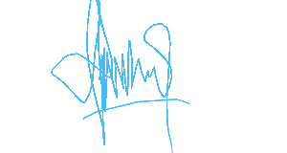
- Email: fresnelsimon@gmail.com

Tanda Tangan Peserta:____________________________
Tanggal:/ 15/12/2025

